菜羹坛数据库设计说明

本文档暂定为菜羹坛系统数据库设计参照文档。菜羹坛系统所有功能需和本数据库协调，数据库原则上不做较大改动，数据库改动原则上不删除原有字段，若改动需通知所有开发人员。

1. 数据库搭建

开发阶段，数据库搭建于实验室网站服务器，内外网均可访问。数据库暂用mysql实现，可通过phpMyAdmin工具查看、管理数据库。

外网：<http://cins.swpu.edu.cn/admin> 内网：http://192.168.3.144/admin

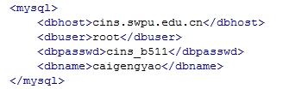

1. 数据库表设计

下面将以xml形式描述数据库各表的结构及字段信息。

1. 客户表

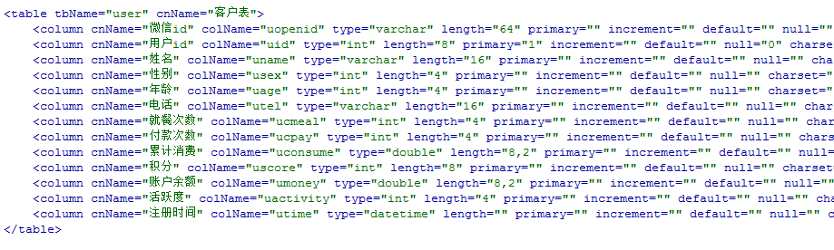

说明：用户id由总系统（非餐饮店单个系统）分配，由于微信OpenID在不同公众号下不唯一，在此表不设为主键。我们使用其他技术来识别同一用户，后期在总系统合并相同用户资料。

1. 优惠券表

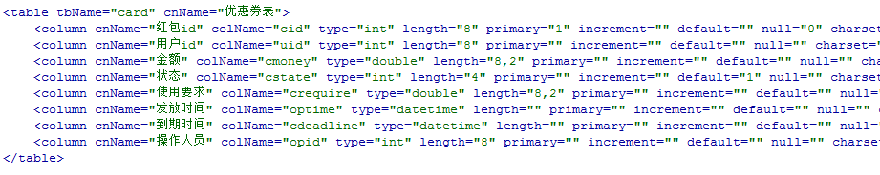

说明：优惠卷的发放需经过店方操作人员确认，此表记录操作人员编号。

状态：未使用、已使用、已过期

1. 预订表

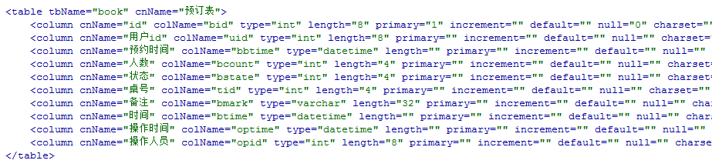说明：预约信息在客户申请后由店方人员确认，若桌号确定，到约定时间此桌将被锁定。记录操作人员编号和操作时间。

状态：未处理、已确认、未成功、已过期

1. 餐桌信息表

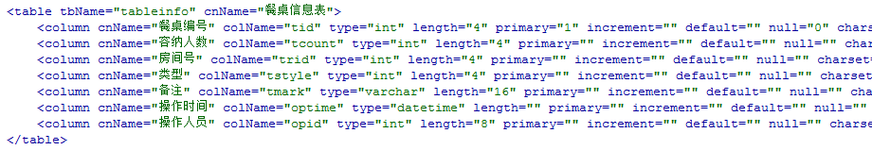说明：桌号字段将作为其它相关表的外键。工作人员可根据此表处理客户预订信息，安排桌号或房间。

1. 订单表

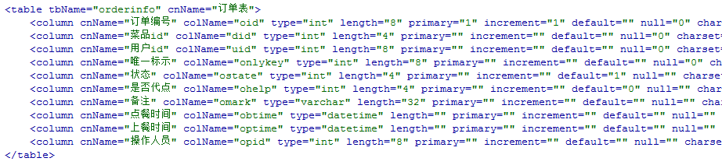说明：一个菜一条记录，由订单编号唯一标示。客户可在点菜时备注少放盐多放辣等信息。

订单状态：排队中、准备中、已出菜、已取消。由操作人员（厨师或出菜员）更新此字段

1. 餐桌变更表

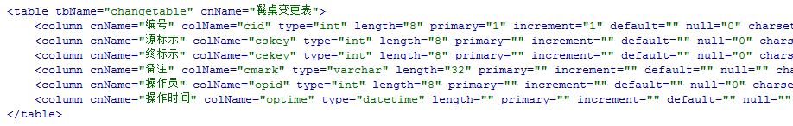说明：此表由工作人员操作。同时修改订单表所有（唯一标示）。

1. 工作人员表

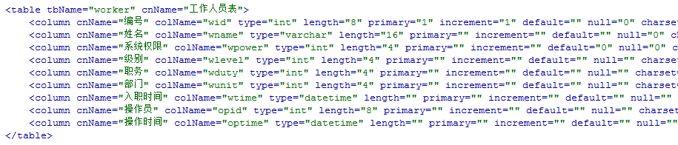说明：系统权限字段规定该用户在本系统的权限，新工作人员由有权限的工作人员添加。

1. 菜品表

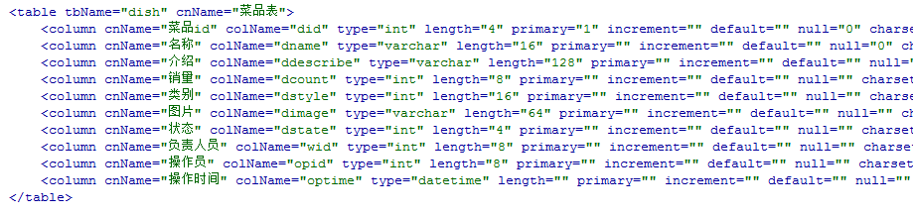说明：

类别：“菜品分类映射表-编号”，多个分类将编码相加。

图片：存放路径，允许默认和自定义。

菜品负责人员：参照工作人员表-人员编号。

状态：店方可根据情况暂时将菜品下架。

销量：在每桌客人结算时更新此字段。

1. 取消菜品表

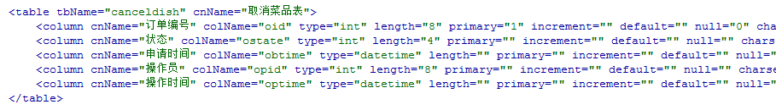

说明： 用户可申请取消某已点菜品，由店方人员确认。确认时需同时更新订单表

状态：未处理、取消成功、取消失败

1. 菜品分类映射表

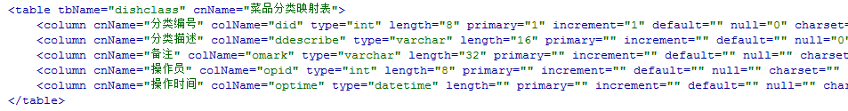说明：

编号：以2的n次方唯一标示，添加时需防止冲突。

1. 结算表

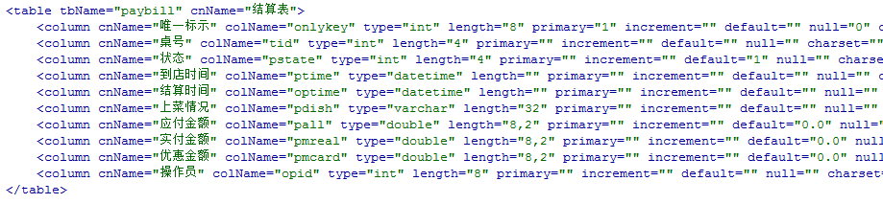说明：此表大部分信息需查询其它表得到，可在结算或需要时更新。

1. 其它

各表“状态”等字段的描述可在后期确定，状态对应的编号确定原则：1-默认值或初始状态，2-进行中或中间状态，成功状态在前，失败状态在后，过期状态在最后。